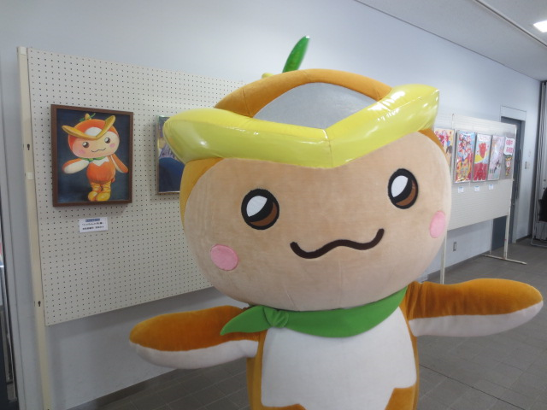
文化祭をまちづくりセンター利用者並びに
地域の方々の交流の場とするため、新所沢
地区在住の皆さんの作品を募集します。
絵画・書画・写真・手工芸品・学習活動
報告・夏休みの宿題など自信の作品、
自慢の作品を文化祭で展示してみませんか。
※展示即売はできません。原則一人１点まで。
【新所沢地区文化祭】 11月15日（土）・16(日）
※作品搬入 11月12日（水）～14日（金）
9時～17時まで
問い合わせ 新所沢まちづくりセンター（電話2924‐2955）
8:30～17:00（月・祝日除く）
- 切りとり

住所 氏名
電話番号
作品の種類
※原則一人１点になります。

